Conférences

14 octobre 2022, 15h
Histoire de l’École des Beaux-Arts de Toulouse
Mme Françoise Merlet

17 novembre 2022, 15 h

Les Belles Toulousaines, Clémence Isaure, la Belle Paule…, de la légende à la réalité

Père Georges Passerat

1 décembre 2022, 15 h
Éléments historiques et religieux de la guerre en Ukraine
Père Jean-Jacques Rouchi

10 janvier 2023, 14h30

Le Pérou, des origines au Machu Picchu

Mme Amélie Roptin-Neyron

27 janvier 2023, 15 h

Les peintres impressionnistes, chantres

de la nature et de la lumière

Mr Julien Noblet

13 février 2023, 15 h

Que dit la Bible de l’humanité ?

Monseigneur Pierre Debergé

10 mars 2023, 15 h

L’art Mudéjar en Aragon

Mr Christophe Balagna

Sorties

Une journée à Auch le 20 mars 2023 :

Vieille ville et musée des Amériques
Accompagnée par Mme Amélie Roptin-Neyron

Une journée à Figeac le 14 avril 2023 :

Ville médiévale et musée Champollion.
Accompagnée par le Père J.Jacques Rouchi

Sorties (suite)

Patrimoine toulousain, 12 mai 2023
Musée gallo-romain de l’ICT
Déjeuner au restaurant de l’Institut
Palais de Justice, Château Narbonnais
Accompagnée par Mr Christophe Balagna

2 Jours sur l’Art Moderne et Fauvisme
le 3 et 4 juin 2023
Musées de Céret et de Collioure
Accompagnée par Mr Marc Salvan-Guillotin

3 jours, le 8, 9, 10 Septembre 2023
Musée Narbo Via, Le clos de la Lombarde de Narbonne, Béziers, Ambrussum, Montferrand
Villa gallo-romaine de Loupian
Accompagnée par Mr Christophe Balagna

Voyages

Du 19 au 25 juin 2023

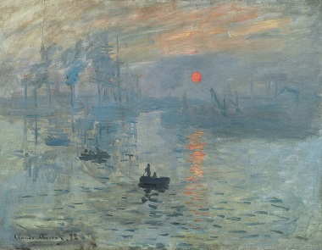

« Sur les pas des impressionnistes
au fil de la Seine »

Accompagné par Mr Julien Noblet

Voyages (suite)

20-24 septembre 2023

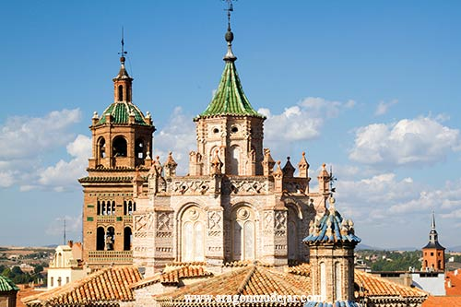

« L’art Mudéjar en Aragon »

Accompagné par Mr Christophe Balagna

2ème semaine d’octobre 2023

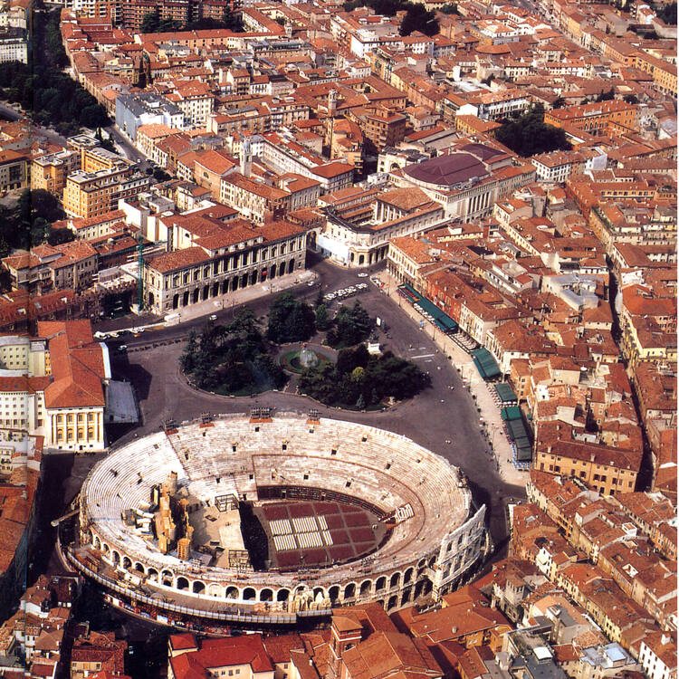

« Vénétie, Trentin et Haut- Adige
Architecture et Art en Italie du Nord »

Accompagné par Mr Julien Noblet

